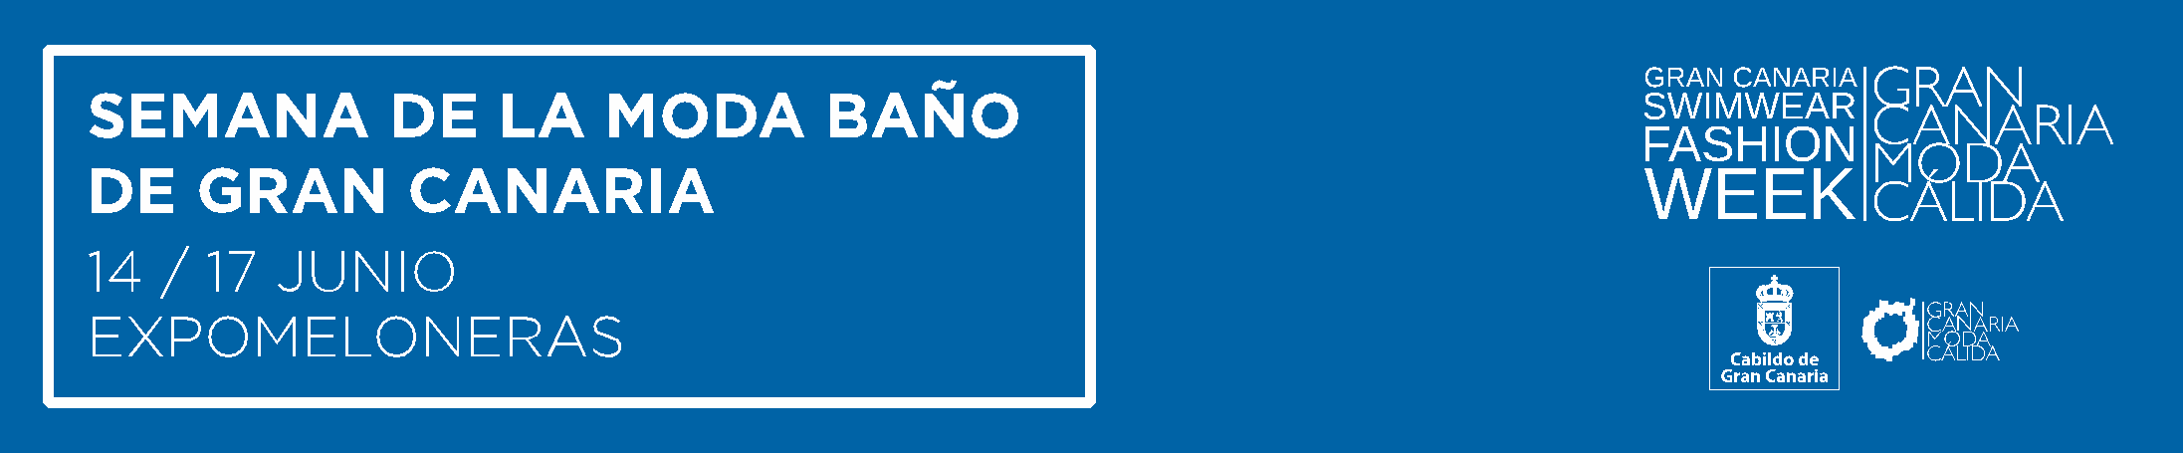

La creatividad de los nuevos talentos tendrá como premio Heineken en la Semana de la Moda Baño de Gran Canaria viajar a París
- Distinguirá a la mejor colección de las 14 de nuevas firmas que desfilarán en Expomeloneras
- El Cabildo dedica la jornada inaugural a los jóvenes talentos
- Viajar a la Première Visión Paris, el reconocimiento a su esfuerzo

Las Palmas de Gran Canaria, 13 de junio de 2018.- El Cabildo inicia la cuenta atrás para la celebración de la Semana de la Moda de Moda Baño de Gran Canaria apoyando de manera decidida a los nuevos talentos y dedicándoles la jornada inaugural en el marco de su apuesta por incentivar la creación de nuevas empresas y visibilizar el talento que existe en Gran Canaria, apoyo que se ve reforzado con el premio a la mejor colección Heineken Nuevo Talento que patrocina la marca de Insular Canaria de Bebidas (INCABE)

Esta apuesta por la savia nueva iniciada por el Cabildo hace tres años comienza a dar frutos como demuestra el éxito de este certamen de nuevos talentos, que ha batido su récord de participación superando la docena de participantes del año pasado hasta situarse en catorce firmas que inaugurarán la pasarela dándolo todo para encandilar al público, y si puede ser, obtener el premio Heineken, consistente nada menos que la asistencia en septiembre a la Première Vision París, la feria de tejidos más importante del mundo y el mejor escaparate para la proyección nacional e internacional de la firma afortunada.

La consejera de Industria y Comercio, Minerva Alonso, presentó el premio junto a Javier Redondo, director de Patrocinios INCABE, y resaltó la buena salud de la que goza el sector de la moda baño en Gran Canaria, ya que de hecho, solo este año se han creado una veintena de empresas nuevas.

Así, los catorce jóvenes diseñadores que estrenarán la pasarela de este año prometen luz, color y espectáculo, y serán Como la Trucha al Trucho, Eclipse, Vevas, Aguas Azules, Basics not Basic, Chaxi Canarias, Escobar, Laut Apparel, Román Peralta, Savia de Oro, Suharz, SK Swimwear, Elena Morales y Sirella SW, además del desfile fuera de concurso del programa La Palma Bonita.

El Cabildo respalda a las firmas incipientes desde sus inicios con un proceso de acompañamiento y tutorización de su andadura a través de la Escuela de Gran Canaria Moda Cálida. El Premio Heineken Nuevo Talento supone un refuerzo importante a este apoyo con el reconocimiento a la labor creativa de estos jóvenes diseñadores que despuntan con fuerza, lo que junto al valor del premio, que será una gran experiencia, supone un gran espaldarazo al ahínco con el que tratan de sacar adelante sus empresas.

Por todo ello, el Cabildo les dedica la jornada inaugural con un jurado que estará formado por el diseñador y presidente de la Asociación de Creadores de Moda España, Modesto Lomba, entregado desde hace más de 30 años al mundo de la moda, Pepa Bueno, directora de la Asociación de Creadores de Moda España, y Andrés Aberasturi, creador de la agencia madrileña de Comunicación y organizadora de pasarelas Pelonio, y la diseñadora Roser Muntané. Este jurado tomará buena nota de las colecciones de estos 14 creadores y, tras retirarse a deliberar, anunciará quién es el ganador del Premio Heineken Nuevo Talento de este año.

Mientras llega el veredicto, se proyectará ‘Fash In Box’, del director grancanario Cristian Velasco, quien contó con la participación de Lucas Balboa, Aurelia Gil y Gonsalez Underwear. Se trata de pieza coral de cuatro cortos que retrata los agentes involucrados a la pasarela de Gran Canaria: diseñadores, modelos y agencias… Velasco ha enfocado su trabajo a la industria, y su anterior corto, Apollo, recibió el premio al Mejor Actor-Modelo en el Festival de Cine de Moda de Canadá y fue seleccionado en el Berlín Fashion Film Festival.

El fin de fiesta de este primer día tendrá lugar en el Kissing Room de Heineken, que utilizará el hastag #KissingroomHK, ubicado dentro del Palacio de Congresos de ExpoMeloneras. Por octavo año consecutivo, la compañía apuesta por Moda Cálida creando un espacio exclusivo para agasajar a los diseñadores, modelos, profesionales del sector y los medios de comunicación, junto a seguidores de la moda durante las tres jornadas de esta pasarela que se ha convertido en un referente internacional de la moda baño.

El evento se retransmite en directo a través de la web (streaming). La pasarela contará con una sala de prensa virtual, desde donde los medios podrán acceder casi a tiempo real a los vídeos y fotografías de los desfiles, alojada en la web de Moda Cálida: http://www.grancanariamodacalida.es/home. Además, la actividad será incesante en Twitter, Facebook e Instagram a través del hastag #GranCanariaSFW.

Más información:
Irene Nuño 655 552 118
Beatriz Acosta 666 514 076
Fátima Martín 609 466 350

